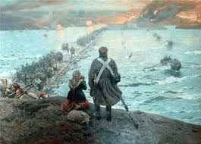

160 лет 11.09.1855 (28.08.1855)
Окончание первой обороны Севастополя (1854-1855)
Героическая оборона Севастополя длилась долгих 349 дней.10 сентября (27 августа по старому стилю) 1855 года после шестой бомбардировки Севастополя англо-французские войска предприняли общий штурм города и ценой огромных потерь овладели ключевой позицией обороны – Малаховым курганом. Под натиском превосходящих сил противника русские войска вынуждены были оставить Южную сторону и в ночь на 11 сентября (28 августа (по старому стилю) по наплавному мосту перейти на Северную сторону, предварительно взорвав все укрепления и затопив оставшиеся в строю корабли. На этом героическая оборона Севастополя, продолжавшаяся 11 месяцев, закончилась. «Севастополь пал с такой силой, - отмечал морской офицер-декабрист Н.А. Бестужев, - что каждый русский, в особенности моряк, должен гордиться таким падением, которое стоит блестящих побед».
Длительная оборона Севастополя вошла в историю нашей Родины как одно из наиболее выдающихся событий ХIХ века и как пример высокого героизма русских воинов, которые в течение 349 дней вели успешную борьбу с превосходящими силами ведущих государств Западной Европы.

